Kdo ještě nepřezul, riskuje víc než pokutu. Pojišťovna může odmítnout proplatit škodu
Praha 12. listopadu 2025 – Povinnost mít na autě zimní pneumatiky už platí. Řidiči, kteří stále jezdí na letních nebo sjetých pláštích, riskují nejen pokutu, ale i to, že jim pojišťovna odmítne proplatit škodu po nehodě. Správné označení, dostatečná hloubka dezénu a stáří pneumatik hrají při likvidaci pojistných událostí zásadní roli.
S platností od 1. listopadu musí být vozidla vybavena zimními pneumatikami, pokud je na silnici sníh, led nebo námraza. Mnoho řidičů ale tuto povinnost stále odkládá. Tím však riskují nejen pokutu, ale i výrazné finanční dopady při nehodě. Pojišťovny mohou v případě šetření zjistit, že by ke kolizi nedošlo, pokud by měl řidič vhodné obutí – a vyplacené pojistné plnění po něm následně vymáhat.
„Jestliže někdo po 1. listopadu jezdí bez zimních pneumatik, může ho to stát desítky tisíc korun. Kdo má opotřebovaný dezén nebo staré pneumatiky, musí počítat s možností, že pojišťovna neuhradí celou výši škody,“ upozorňuje Tomáš Klápa, pojišťovací specialista ze společnosti FinGO. „Správná kontrola je snadná – ideální je mít na pneumatice symbol alpské vločky 3PMSF. Zkontrolujte také DOT kód, který obsahuje údaj o stáří pneumatiky. Obutí starší než šest let nebo s dezénem pod 4 mm už neplní svůj účel,“ pokračuje.
V Česku sice stále platí uznání označení M+S (Mud + Snow), ale evropská praxe je přísnější. Pneumatiky s alpským symbolem 3PMSF (Three Peak Mountain Snowflake) procházejí testy v reálných zimních podmínkách, a proto zaručují lepší přilnavost i brzdnou dráhu.
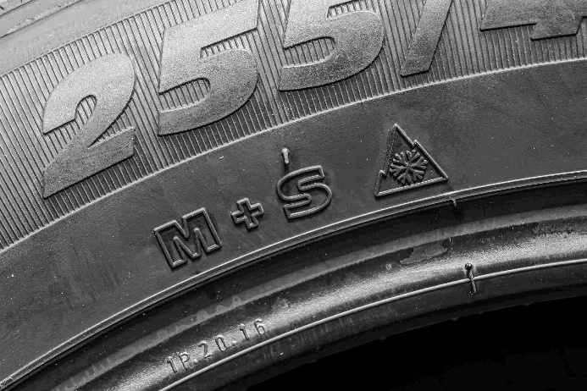


Zimní provoz klade vyšší nároky i na pojištění. V chladných měsících přibývá nehod způsobených smykem či srážkami na kluzké vozovce. Kromě povinného ručení je proto vhodné zkontrolovat také havarijní pojištění, jeho limity a připojištění asistenčních služeb. „V zimě se odtah nebo pomoc při poruše může hodit každému. Stává se, že lidé šetří na pojištění, a pak zaplatí několikanásobně víc při první nehodě,“ dodává Klápa.
3PMSF (alpský symbol sněhové vločky)

Nejlepší prevence je proto jednoduchá: zkontrolovat pneumatiky, jejich označení, stáří a hloubku dezénu, a zároveň si ověřit, že vaše pojistka kryje i zimní rizika. „Zimní provoz není prostor pro improvizaci. Správné pneumatiky a pravidelně kontrolované pojištění mohou rozhodnout o tom, jak dopadnete při nehodě,“ uzavírá Klápa.
O společnosti FinGO:
Digitální finančně-poradenská společnost FinGO.cz začala v České republice působit v roce 2021 s cílem přinést makléřům i klientům pohodlí, férovost a díky digitálním technologiím také příležitost, jak oslovit nové klienty. V současnosti má společnost přes 650 vázaných zástupců, kteří působí po celé České republice. V roce 2022 patřila k nejrychleji rostoucím makléřským společnostem, přičemž v oblasti úvěrů rostla nejrychleji ze všech. Významný podíl produkce FinGO.cz pochází z online příležitostí, které společnost sama vytváří pro své vázané zástupce.




Společnost FinGO je součástí lokální investiční skupiny InTeFi Capital podnikatele a investora Lukáše Nováka. Skupina vlastní a řídí české a slovenské společnosti z oblastí informačních technologií, financí, a real estate developmentu. Podíl vlastní například v technologické skupině BiQ Group, která vytváří komplexní a udržitelné IT projekty s budoucností. Sesterská společnost FinGO.sk byla založena v roce 2017 a stala se jednou z nejrychleji rostoucích společností ve svém oboru na Slovensku. Více než 1 000 odborníků působí ve všech 79 okresech Slovenska a stará se o téměř 150 000 spokojených klientů.

Kontakt pro média:
Crest Communications
Jakub Knapp
Jakub.knapp@crestcom.cz
737 046 947

